**动手实验CloudFormation IAM role**

**实验目的**

使用CloudFormation创建IAM role

**实验要求**

了解CloudFormation  
了解Amazon IAM

**实验原理**

CloudFormation是一项服务，可帮助您对Amazon Web Services(AWS)资源进行建模和设置，以便能花较少的时间管理这些资源，而将更多的时间花在运行于AWS中的应用程序上。您创建一个描述您所需的所有AWS资源（如EC2实例或RDS数据库实例）的模板，并且CloudFormation将负责为您设置和配置这些资源。您无需单独创建和配置AWS资源并找出依赖于什么资源；CloudFormation将处理这一切。

**实验步骤**

1、点击【服务】，选择【CloudFormation】 如下：  
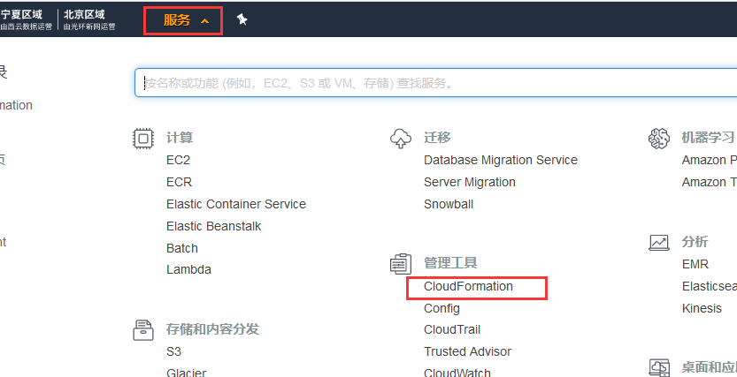

2、点击【创建堆栈】 如下：  
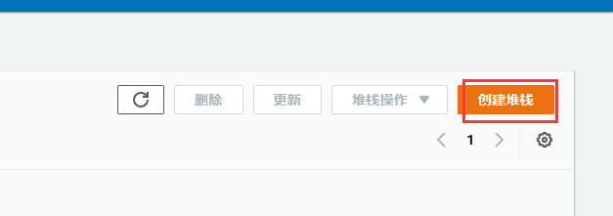

3、选择【在设计器中创建模板】，再点击【在设计器中创建模板】 如下：  
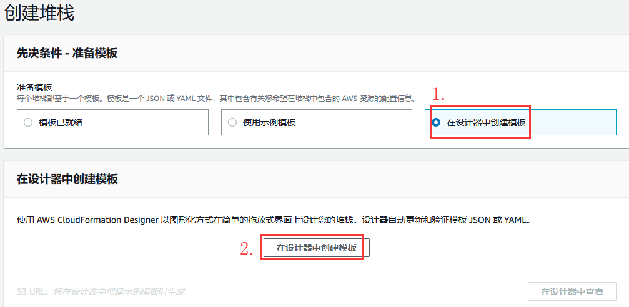

4、在设计器下方点击【模板】，选择【JSON】 如下：  
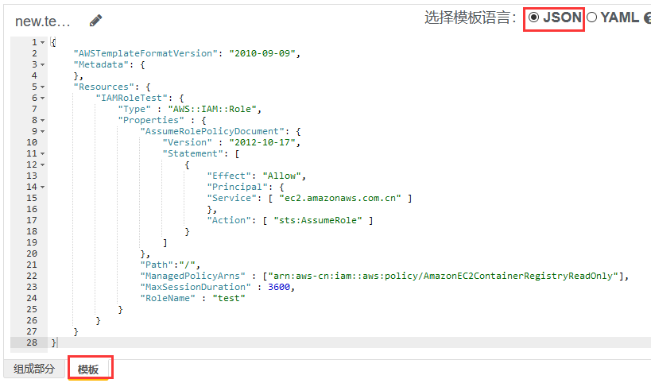

5、代码内容 如下：

{

"AWSTemplateFormatVersion": "2010-09-09",

"Metadata": {

},

"Resources": {

"IAMRoleTest": {

"Type" : "AWS::IAM::Role",

"Properties" : {

"AssumeRolePolicyDocument": {

"Version" : "2012-10-17",

"Statement": [

{

"Effect": "Allow",

"Principal": {

"Service": [ "ec2.amazonaws.com.cn" ]

},

"Action": [ "sts:AssumeRole" ]

}

]

},

"Path":"/",

"ManagedPolicyArns" : ["arn:aws-cn:iam::aws:policy/AmazonEC2ContainerRegistryReadOnly"],

"MaxSessionDuration" : 3600,

"RoleName" : "test"

}

}

}

}

6、点击上方【创建堆栈】图标 如下：  
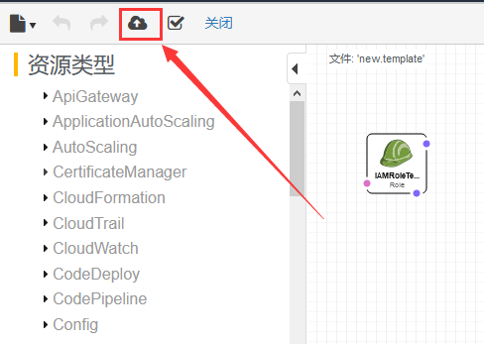

7、页面转跳回准备模板页面后，点击【下一步】 如下：  
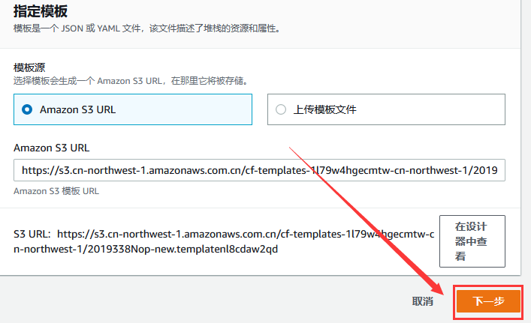

8、输入【堆栈名称】，然后点击【下一步】 如下：  
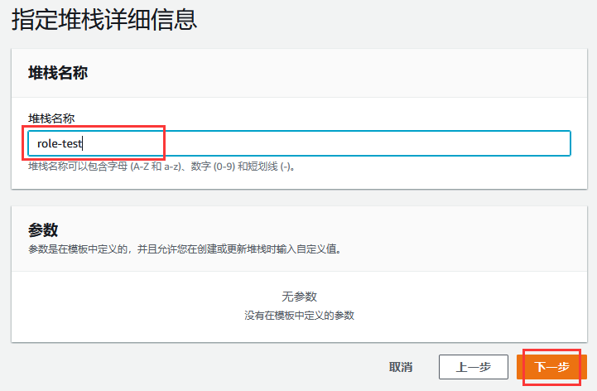

9、在“步骤3:配置堆栈选项”页，保持默认配置，点击【下一步】 如下：  
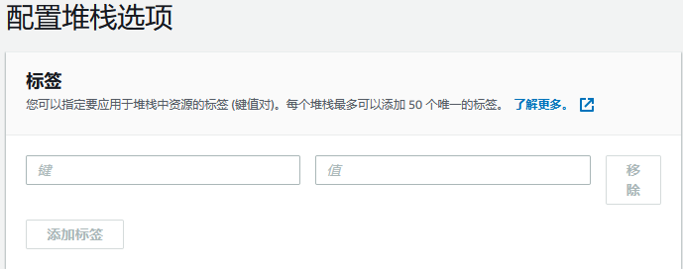  
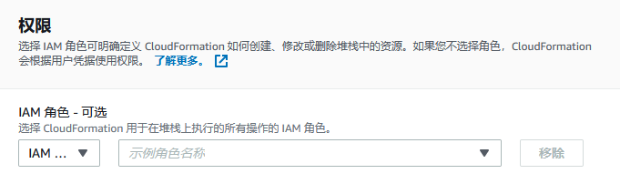  
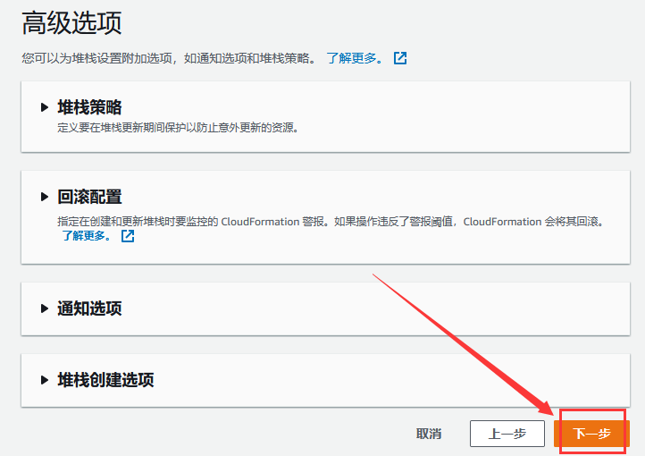

10、在审核页面确认无误后，勾选【我确认，AWS CloudFormation 可能创建具有自定义名称的 IAM 资源】再点击【创建堆栈】 如下：  
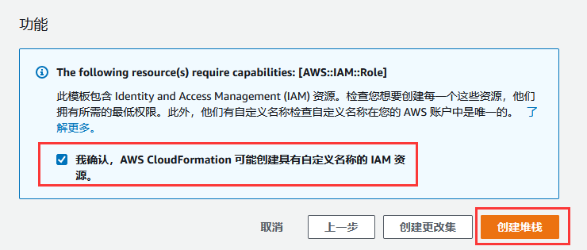

**实验结果**

等待资源创建完成，堆栈状态变为【CREATE_COMPLETE】时，说明创建成功 如下：  
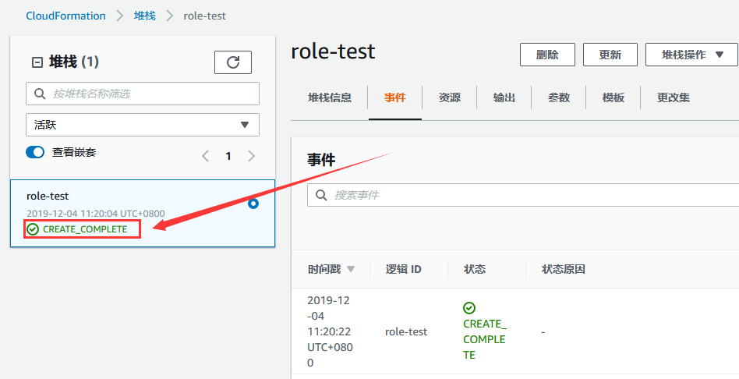  
我们可以到IAM中查看刚刚创建的IAM角色，点击【服务】，选择【IAM】 如下：  
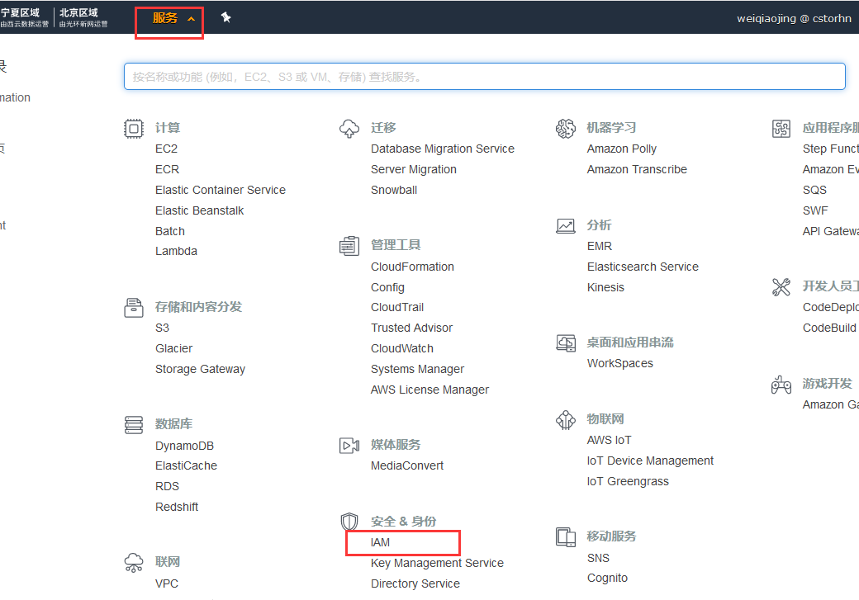  
在左侧点击【角色】，就可以在右侧网页查看到我们刚刚创的角色了 如下：  
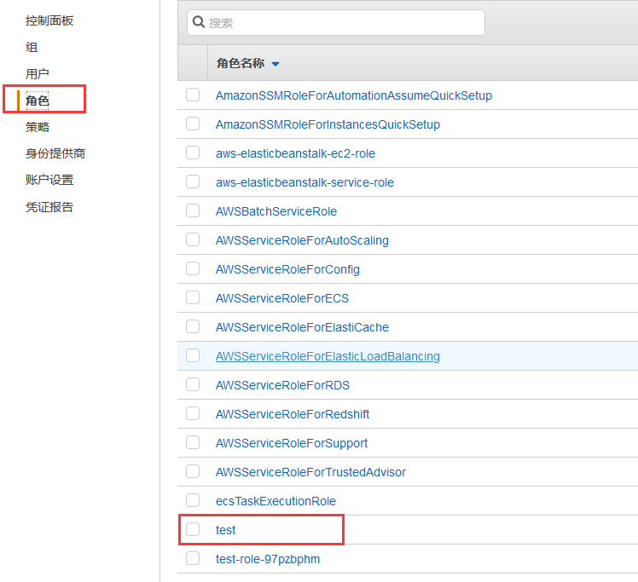  
点击进去可以查看角色的详情 如下：  
